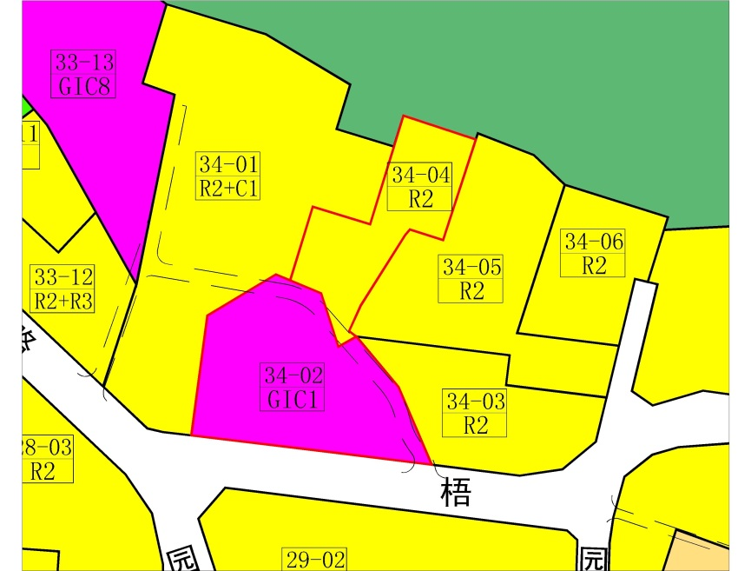
调整前

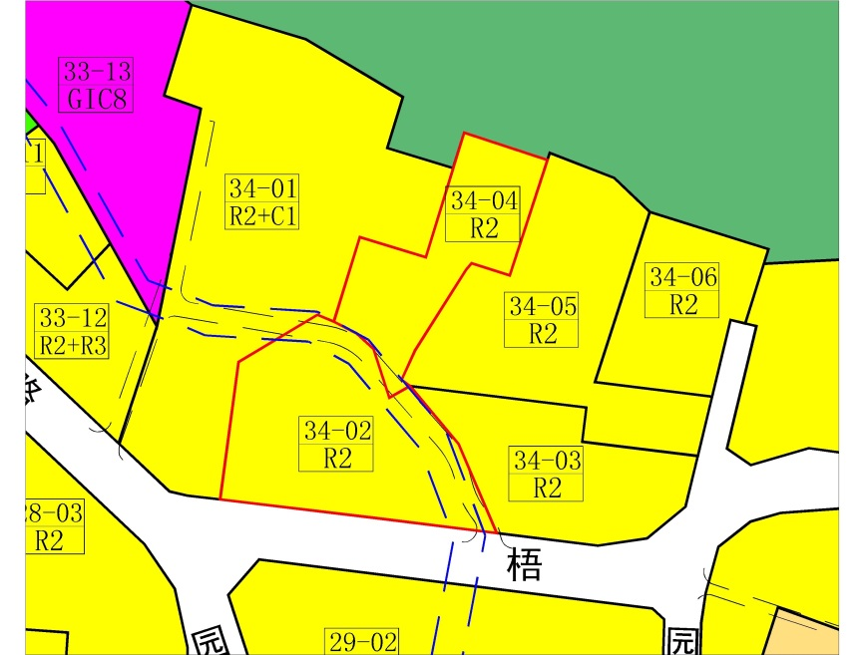
调整后

 | 地块编号 | 用地代码 | 用地性质 | 用地面积（㎡） | 容积率 | 配套设施项目名称 | 备注
调整前 | 34-02 | GIC1 | 行政办公用地 | 5265 | - | - | 现状保留
调整前 | 34-04 | R2 | 二类居住用地 | 3042 | 2.5 | - | 规划
调整后 | 34-02 | R2 | 二类居住用地 | 5249 | - | - | 规划，该地块容积率以批准的棚改专项规划为准。各类公共、交通、市政等配套设施在棚改专项规划中按规定配置。蓝线范围的规划建设须满足蓝线规划相关规定
调整后 | 34-04 | R2 | 二类居住用地 | 3059 | 2.5 | - | 规划

